Los posibles impactos en la competencia de la entrada y expansión de Big Tech en los servicios financieros minoristas

Documento de debate DP22/5 de octubre de 2022
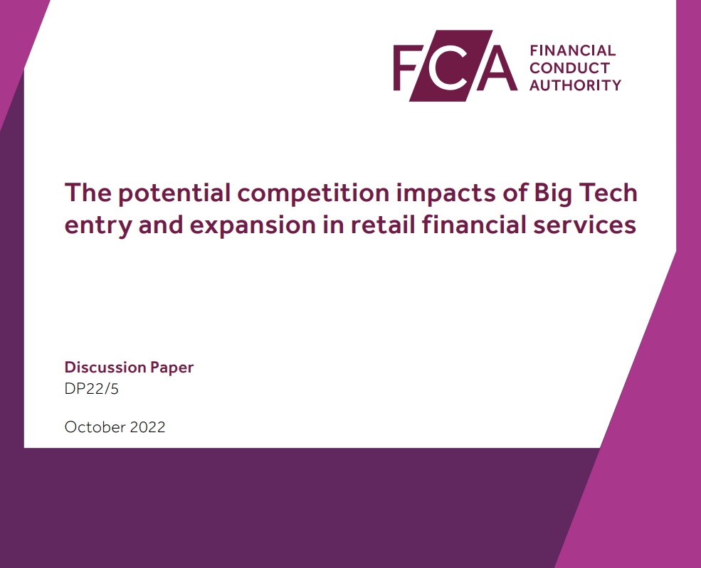

Resumen ejecutivo
La presencia de las grandes empresas tecnológicas a nivel internacional y en los mercados de servicios financieros del Reino Unido ha aumentado con el potencial de crecer y cambiar los resultados del mercado rápidamente. Las grandes empresas tecnológicas, que generalmente incluyen Facebook (Meta), Google (Alphabet), Apple y Amazon, pueden brindar beneficios a los consumidores de servicios financieros minoristas al competir de manera efectiva y justa con los proveedores establecidos y otros nuevos participantes, incluidas las empresas fintech. Pueden proporcionar productos y servicios innovadores y eficientes. Sin embargo, sobre la base de la evidencia de los mercados centrales de las grandes empresas tecnológicas y sus ecosistemas en expansión, podrían surgir riesgos de competencia en el futuro si ganan rápidamente cuota de mercado, los mercados se inclinan a su favor y la posible explotación del poder de mercado que sería perjudicial para la competencia y los resultados de los consumidores.
El propósito de este documento es estimular una discusión sobre los posibles impactos en la competencia identificados utilizando la investigación existente para informar nuestro enfoque hacia las empresas de Big Tech. Queremos escuchar opiniones sobre las áreas en las que es probable que la entrada de Big Tech cree los mayores beneficios de competencia para los consumidores y aquellas áreas donde existe el mayor riesgo de daño significativo si la competencia se desarrolla de una manera particular. Estamos tratando de entender cuál debería ser nuestro enfoque hacia Big Tech en el futuro como parte de nuestro compromiso de dar forma a los mercados digitales.
Hemos centrado nuestro análisis en cuatro sectores minoristas: pagos, captación de depósitos, crédito al consumo y seguros. Hemos elegido estos sectores debido a su importancia para la vida financiera de los consumidores y el impacto potencial de la competencia que la entrada y expansión de las grandes empresas tecnológicas podría tener en ellos. En el Reino Unido y en todo el mundo, estas son áreas donde las Big Techs ya han ingresado a los servicios financieros. No nos hemos centrado en los mercados financieros mayoristas o los servicios tecnológicos proporcionados por las grandes empresas tecnológicas a las empresas financieras, como los servicios en la nube.
Si bien nuestra discusión se centra en la competencia en los sectores minoristas, esto complementa el trabajo conjunto más amplio de la FCA sobre seguridad en línea, protección del consumidor y estabilidad financiera en los mercados digitales, tales como:
• Nuestro trabajo conjunto con la Autoridad de Regulación Prudencial y el Banco de Inglaterra sobre la resiliencia operativa y el papel de terceros críticos, como los servicios en la nube proporcionados por las grandes empresas tecnológicas para apoyar la estabilidad financiera y el crecimiento.
• Nuestro trabajo conjunto con Ofcom a través del Foro de Cooperación de Regulación Digital (DRCF) sobre seguridad en línea y fraude financiero para proteger a los consumidores de estafas.
Queremos desarrollar un enfoque de competencia efectivo para las empresas de Big Tech en los servicios financieros del Reino Unido que sea coherente con el panorama regulatorio más amplio en el Reino Unido e internacionalmente.
Habiendo examinado los cuatro sectores minoristas en alcance, encontramos cinco temas clave emergentes.
1. Potencial para que las empresas de Big Tech mejoren el valor general de sus ecosistemas con una mayor entrada y expansión en los sectores de servicios financieros minoristas a través de propuestas innovadoras. El sector de pagos ha sido a menudo el primer punto de entrada, por ejemplo, Google Pay y Apple Pay. A largo plazo, es poco probable que la entrada de Big Tech sea independiente entre los mercados de servicios financieros, ya que la entrada en un mercado creará oportunidades para la expansión en mercados complementarios, con el núcleo de las empresas de Big Tech y otras actividades desempeñando un papel.
2. A corto plazo, es probable que un modelo basado en la asociación siga siendo la estrategia de entrada dominante para las grandes empresas tecnológicas. A largo plazo, pueden tratar de depender menos de las asociaciones y competir más directamente con las empresas existentes. Las grandes empresas tecnológicas pueden buscar traer más actividades internas y expandir su prestación de servicios a lo largo de la cadena de valor a través de fusiones y adquisiciones, crecimiento orgánico o una combinación para competir más directamente con los proveedores existentes.
3. La entrada de las grandes empresas tecnológicas puede no ser secuencial o predecible. Si bien las formas iniciales de entrada pueden ser difíciles de predecir, una vez que se acumule el impulso, podríamos ver cambios significativos en el mercado rápidamente. Los modelos de negocio del ecosistema y las operaciones de conglomerado de las grandes empresas tecnológicas significan que la entrada en un mercado de servicios financieros creará oportunidades para la expansión en mercados financieros complementarios.
4. A corto plazo y posiblemente durando más tiempo, la entrada de las grandes empresas tecnológicas en los servicios financieros podría beneficiar a muchos consumidores. Estos beneficios podrían surgir de las propias innovaciones de las grandes empresas tecnológicas, así como del aumento de los incentivos de otros participantes del mercado para innovar, mejorar la calidad y reducir los precios de los productos y servicios financieros a través de una mayor competencia.
5. A más largo plazo, existe el riesgo de que los beneficios de la competencia de la entrada de Big Tech en los servicios financieros se vean erosionados si estas empresas pueden crear y explotar un poder de mercado arraigado para dañar la competencia sana y empeorar los resultados de los consumidores. Este riesgo puede surgir dadas las características de los mercados digitales (incluidas las economías de escala y alcance, las limitaciones a la conmutación y el multi-homing, las ventajas de los datos establecidos y los efectos de red) y las características y comportamientos de las empresas de Big Tech (incluida la escala global y las grandes bases de usuarios, datos ricos sobre sus usuarios con análisis y tecnología avanzados, influencia sobre la toma de decisiones e incumplimientos). ecosistemas de productos complementarios y sus opciones estratégicas e inversiones). Estas características pueden llevarlos a ganar rápidamente cuota de mercado, a que los mercados se inclinen a su favor y a una posible explotación del poder de mercado.
Planeamos publicar una Declaración de comentarios en la primera mitad de 2023, estableciendo nuestra respuesta y cómo desarrollaremos nuestro enfoque regulatorio en respuesta a los comentarios recibidos.

1. Introducción
1.1 La presencia de las grandes empresas tecnológicas en los mercados de servicios financieros del Reino Unido ha ido en aumento y con el potencial de crecer rápidamente. Dadas las posibles implicaciones para los consumidores y la competencia, establecimos en nuestro Plan de Negocios el compromiso de identificar proactivamente los riesgos y beneficios de la competencia de la entrada de Big Tech en los servicios financieros. Queremos comprender mejor los riesgos y oportunidades emergentes para garantizar que se aprovechen los beneficios para los consumidores y se mitiguen los daños importantes.
1.2 Definimos las grandes empresas tecnológicas en línea con el Consejo de Estabilidad Financiera (FSB): grandes empresas digitales con plataformas tecnológicas establecidas y extensas redes de clientes establecidas. Nuestro enfoque está en Google (Alphabet), Apple, Facebook (Meta) y Amazon en el Reino Unido, ya que ya han ingresado a los servicios financieros, en el Reino Unido o en todo el mundo. Estas empresas podrían expandirse aún más en servicios financieros, y rápidamente, debido a sus grandes bases de usuarios, ecosistemas, altas cuotas de mercado y recursos financieros significativos. Cuando es relevante, también extraemos lecciones de otras grandes empresas de tecnología, incluidas las grandes empresas de tecnología que operan principalmente en Asia y América del Sur, como parte de nuestra base de evidencia.
1.3 En este documento de debate exponemos nuestro análisis de los incentivos económicos que impulsan la entrada de las grandes empresas tecnológicas; escenarios plausibles de entrada de Big Tech en los servicios financieros del Reino Unido; y sus posibles implicaciones para la competencia, tanto beneficiosas como perjudiciales. Somos conscientes de los servicios de terceros proporcionados por las grandes empresas de tecnología a las empresas de servicios financieros, y consideramos esto cuando existen vínculos directos con la competencia en los mercados minoristas.
1.4 El objetivo es proporcionar una visión imparcial tanto de los beneficios potenciales como de los posibles daños a la competencia. Los escenarios de entrada descritos son indicativos y se basan en nuestro enfoque analítico de la entrada de Big Tech. Esto incluye una evaluación de los incentivos y barreras que enfrentan las grandes empresas tecnológicas al considerar la entrada y expansión a nuevos mercados y la entrada observada en otras jurisdicciones.
1.5 Nos centramos en cuatro sectores de servicios financieros al por menor cuando aplicamos nuestro marco de entrada y expansión de alto nivel y nuestra reflexión sobre los posibles beneficios y daños: pagos, captación de depósitos, crédito al consumo y seguros. Hemos elegido estos sectores debido a su importancia para la vida financiera de los consumidores y el impacto potencial de la competencia que las empresas de Big Tech podrían tener en estos sectores si ingresan o amplían su presencia existente. Además, hasta la fecha en el Reino Unido y en todo el mundo, estos sectores han sido las áreas donde se ha producido la entrada de Big Tech.
1.6 Esta discusión ayudará a informar nuestro enfoque y comprensión de las empresas de Big Tech, en el contexto del nuevo régimen pro competitivo del Reino Unido para los mercados digitales y los de otras jurisdicciones como la UE y los Estados Unidos, el Marco Regulatorio Futuro del Reino Unido y el nuevo Deber del Consumidor de la FCA. En el momento de su publicación, el objetivo secundario de competitividad y crecimiento internacional propuesto todavía se está examinando en el Parlamento, por lo que no lo hemos tenido en cuenta en este documento de debate. Tendríamos que considerar su efecto en nuestro futuro enfoque regulatorio, incluido el impacto de la entrada de Big Tech.
1.7 En esta etapa, no estamos proponiendo ningún cambio regulatorio o de política. El propósito de este documento es estimular una discusión entre las partes interesadas como parte de nuestro enfoque proactivo y con visión de futuro para dar forma a los mercados digitales.
1.8 Las cuestiones planteadas en este documento son sólo para discusión y no representan las opiniones finales de la FCA.

Contexto
1.9 Las grandes empresas tecnológicas en el Reino Unido y en todo el mundo han estado bajo el escrutinio activo de la academia, los medios de comunicación y las autoridades reguladoras. Las grandes empresas tecnológicas ya tienen algunos permisos de la FCA para proporcionar servicios financieros y han estado activas en los sectores de pagos y préstamos.
1.10 Queremos comprender mejor los posibles impactos en la competencia de la entrada y expansión de las grandes empresas tecnológicas en los servicios financieros del Reino Unido. Estas empresas pueden aportar beneficios al competir de manera efectiva y justa con los proveedores establecidos y los nuevos participantes, incluidas las empresas de tecnología financiera. Pueden proporcionar productos y servicios innovadores y eficientes. Sin embargo, sobre la base de la evidencia en los mercados centrales de las grandes empresas tecnológicas y sus ecosistemas en expansión, existen riesgos de competencia derivados de su rápida ganancia de cuota de mercado, los mercados "inclinados" a su favor y la posible explotación del poder de mercado. Esto podría ser perjudicial para la competencia y los resultados de los consumidores.
1.11 En este documento, nos centramos en los posibles impactos de las grandes empresas tecnológicas en la competencia en los mercados minoristas de servicios financieros, tanto positivos como negativos. Somos conscientes de los mercados mayoristas y de la infraestructura más amplia proporcionada por las empresas de Big Tech a los servicios financieros donde tienen implicaciones directas para los mercados minoristas considerados, como el papel de la referencia crediticia en el sector del crédito al consumo.
1.12 La configuración de los mercados digitales es una prioridad clave para la FCA, con una variedad de trabajos en curso para mitigar daños importantes al tiempo que permite beneficios para los consumidores. Esto incluye:
• Apoyar el trabajo del Gobierno en la creación de un nuevo régimen favorable a la competencia para los mercados digitales, como parte de la Unidad de Mercados Digitales (DMU).
• Compromiso y colaboración con el Foro de Cooperación en Regulación Digital (DRCF) sobre temas de mercados digitales y asuntos regulatorios.
• Nuestro trabajo conjunto con el DRCF sobre inteligencia artificial (IA) en servicios financieros.
• Nuestro trabajo conjunto con la Autoridad de Regulación Prudencial (PRA) y el Banco de Inglaterra sobre la resiliencia operativa y el papel de terceros críticos.
• Construir el Sandbox Regulatorio y las Vías de Innovación, para permitir que las empresas innovadoras y los modelos de negocio ingresen a los servicios financieros.
El panorama regulatorio de la competencia
1.13 Dadas las características únicas de las grandes empresas tecnológicas, los gobiernos de múltiples jurisdicciones están elaborando regímenes de competencia ex ante –que regulan las conductas futuras– para complementar la aplicación de la legislación vigente en materia de competencia (como la Ley de Competencia de 1998).
1.14 En el Reino Unido, siguiendo las recomendaciones formuladas en Unlocking digital competition: Report of the Digital Competition Expert Panel (Furman Review), el Gobierno ha creado la Unidad de Mercados Digitales (DMU) dentro de la CMA. El Gobierno tiene la intención de otorgar a la DMU poderes para supervisar un código de conducta obligatorio y aplicar intervenciones favorables a la competencia para las empresas que cumplan con la definición de "estatus estratégico de mercado".
1.15 Del mismo modo, la Comisión Europea está aplicando la Ley de Mercados Digitales (DMA), con el objetivo de limitar el comportamiento anticompetitivo de las plataformas «guardianas». Los "guardianes" son grandes plataformas digitales que en su mayoría intermedian entre los usuarios empresariales y los usuarios finales, y operan en mercados con economías de escala, efectos de red más fuertes y una falta de multi-homing.
1.16 Los legisladores estadounidenses están considerando varios proyectos de ley antimonopolio que afectarían a las grandes empresas tecnológicas; sin embargo, estos aún no han sido aprobados por la Cámara de Representantes o el Senado. En febrero de 2019, la Comisión Federal de Comercio también creó una División de Aplicación de Tecnología para monitorear la competencia en los mercados basados en la tecnología digital.
1.17 Se están desarrollando varias otras iniciativas en Australia (reforma de la legislación sobre fusiones e introducción de un seguimiento proactivo), Corea del Sur (que impide que los operadores de tiendas de aplicaciones exploten a los desarrolladores de aplicaciones) y Japón (introducción de obligaciones de divulgación y presentación anual al Ministerio de Economía, Comercio e Industria del Japón).
1.18 Antes de la reciente elaboración de regímenes ex ante, las grandes empresas tecnológicas habían sido objeto de varios casos de aplicación de la legislación en materia de competencia y estudios de mercado en múltiples jurisdicciones de todo el mundo y siguen siendo objeto de examen en virtud de las leyes de competencia. En el Reino Unido, en marzo de 2021, la CMA abrió una investigación sobre Apple en relación con la distribución de aplicaciones; en particular, los términos y condiciones que rigen el acceso de los desarrolladores de aplicaciones a la App Store de Apple. En junio de 2022, la CMA inició una investigación sobre las reglas de Play Store de Google que obligan a los desarrolladores de aplicaciones que ofrecen contenido digital a utilizar el propio sistema de pago de Google para compras inapp.
1.19 Entre los estudios de mercado recientes realizados por la CMA figura la evaluación de la competencia en las plataformas en línea y la publicidad digital, en la que la CMA concluyó que Google y Facebook dominan los mercados de publicidad de búsqueda y publicidad gráfica. El estudio de mercado de ecosistemas móviles encontró que existe un duopolio efectivo en manos de Apple y Google, en relación con los dispositivos móviles, los sistemas operativos móviles y las aplicaciones que se pueden cargar en dispositivos móviles.
1.20 Ofcom anunció en septiembre de 2022 que lanzaría un estudio de mercado sobre el sector de la nube del Reino Unido, examinando la posición de Amazon, Microsoft y Google en los servicios en la nube. Ofcom también iniciará un programa de trabajo más amplio para examinar otros mercados y servicios digitales, como WhatsApp, Zoom y altavoces inteligentes.
1.21 Si bien nuestro debate se centra en la competencia, las empresas de Big Tech también están sujetas a regímenes regulatorios con objetivos diferentes, incluidas las regulaciones relacionadas con la protección de datos, la conducta empresarial y la resiliencia operativa.1 En julio de 2022, la CMA y Ofcom publicaron una declaración sobre cómo trabajarán juntos para abordar cualquier problema de seguridad en línea y competencia en los mercados digitales. Comprender cómo interactúan dichos regímenes regulatorios también es importante para garantizar que los daños se mitiguen de manera efectiva y se obtengan los beneficios de la innovación.
¿Quién estará interesado en esta discusión?
1.22 Este debate será de interés para todos los participantes en el mercado, los posibles participantes y las autoridades interesadas en pagos, depósitos, créditos al consumo y seguros.
1.23 Será de particular interés:
• Grandes empresas tecnológicas
• Establecimiento de empresas de servicios financieros regulados
• Empresas retadoras más pequeñas (incluidas las empresas fintech)
• Órganos comerciales de empresas reguladas
•Consumidores
• Grupos que representan los intereses de los consumidores
• Autoridades y reguladores nacionales e internacionales encargados de la competencia
Consideraciones sobre igualdad y diversidad
1.24 El análisis que aquí se presenta es prospectivo y, por lo tanto, tenemos pruebas limitadas que nos permiten comprender con certeza los posibles impactos de la competencia en las personas con características protegidas en caso de que las grandes empresas tecnológicas ingresen o se expandan en servicios financieros minoristas en el futuro.
1.25 En otras jurisdicciones, como China y América del Sur, la entrada de Big Tech ha contribuido a reducir la exclusión financiera. Aunque el nivel de exclusión financiera en el Reino Unido es menor, la evidencia sugiere que las plataformas digitales han mejorado la inclusión financiera, tanto en economías emergentes como desarrolladas como en el Reino Unido.
1.26 Seguiremos examinando si existen implicaciones para la igualdad y la diversidad de los posibles efectos en la competencia planteados en el presente documento de debate.
Próximos pasos
1.27 A lo largo de este documento, hemos esbozado preguntas y áreas clave en las que nos gustaría recibir aportes de las partes interesadas. Los invitamos a participar en esta discusión compartiendo sus puntos de vista sobre estos temas. En el Anexo 1 figura una copia completa de las preguntas.
1.28 Puede respondernos enviando un correo electrónico a dp22-05@fca.org.uk o, alternativamente, utilizar los datos de contacto proporcionados en la página 2.
1.29 El período de discusión finalizará el 15 de enero de 2023. Después de esto, consideraremos sus comentarios y planearemos publicar una Declaración de comentarios en la primera mitad de 2023.

2. Antecedentes sobre las empresas Big Tech y nuestro enfoque analítico
2.1 En este capítulo, presentamos las empresas Big Tech y sus modelos de negocio. Consideramos la actividad actual de las grandes empresas tecnológicas en servicios financieros, en el Reino Unido y en todo el mundo. Finalmente, presentamos nuestro enfoque analítico para evaluar escenarios plausibles de entrada y expansión de Big Tech en los mercados de servicios financieros del Reino Unido, y los beneficios y daños asociados a la competencia que esto podría traer.
Características de las grandes empresas tecnológicas
2.2 Definimos las grandes empresas tecnológicas como «grandes empresas tecnológicas con plataformas tecnológicas establecidas y amplias redes de clientes establecidas», siguiendo la definición del Consejo de Estabilidad Financiera (que combina dos frases). Nuestro enfoque está principalmente en las empresas Big Tech que operan en el Reino Unido.
2.3 Consideramos Google (Alphabet), con actividades básicas de búsqueda, publicidad y sistemas operativos telefónicos; Apple, que ofrece dispositivos de hardware y servicios relacionados con el ecosistema móvil; Meta Plataformas (incluyendo Facebook, WhatsApp, Instagram), en redes sociales y publicidad; Amazon, con actividades principales en comercio electrónico, distribución, logística e infraestructura en la nube; y Microsoft, con actividades básicas en hardware, software e infraestructura en la nube. Cuando es relevante, también extraemos lecciones de otras grandes empresas de tecnología, incluidas las grandes empresas de tecnología que operan principalmente en Asia y América del Sur, como parte de nuestra base de evidencia. En el cuadro 1 se describe el tamaño de algunas de estas empresas y sus actividades principales.
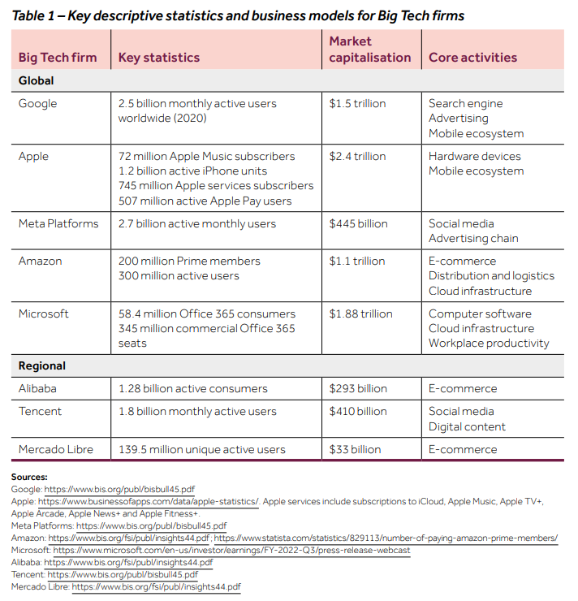
2.4 Además de las actividades básicas mencionadas anteriormente, las grandes empresas tecnológicas están activas en una serie de otros negocios que podrían afectar sus incentivos para ingresar o expandirse en los servicios financieros. Big Tech ha sido referido como tecnología o neo-conglomerados. Las grandes empresas tecnológicas a menudo operan con ecosistemas diversificados en múltiples líneas de negocio, tales como, entre otras, búsqueda, publicidad, comercio electrónico, redes sociales, realidad virtual e infraestructura en la nube.2
2.5 Las grandes empresas tecnológicas suelen ser proveedores clave en estos mercados. The Furman Review destacó el papel clave de las grandes empresas tecnológicas en la búsqueda en línea (Google), las redes sociales (Facebook e Instagram), la publicidad digital (Google y Facebook) y los mercados en línea (Amazon). El estudio de mercado de ecosistemas móviles de la CMA encontró que Apple y Google tienen un duopolio de facto sobre los sistemas operativos tanto para teléfonos inteligentes como para tabletas.
2.6 La concentración en estos mercados y el papel clave de las grandes empresas tecnológicas han sido ampliamente discutidos. Refleja tanto las características de los mercados digitales como las características y comportamientos de las propias empresas Big Tech. En el Informe Penrose, las grandes empresas tecnológicas se denominan "monopolios de red" que se benefician de los efectos de red y del acceso a los datos, en particular los de los consumidores. La revisión de Furman destacó la importancia de las economías de escala y alcance, las ventajas de los datos para los grandes operadores tradicionales (como las asimetrías de información y los bucles de retroalimentación que permiten la personalización), las limitaciones a la conmutación y el multihoming y los efectos de red para impulsar la concentración en los mercados digitales. En combinación, esto a menudo podría dar lugar a que los mercados digitales se inclinen a favor de una o unas pocas empresas.
2.7 El éxito de las grandes empresas tecnológicas a la hora de asegurar y mantener una posición clave en estos mercados refleja sus características y comportamientos. Estos incluyen su escala global y el acceso a una gran base de usuarios instalada, datos ricos sobre sus usuarios que permiten la personalización, análisis y tecnología de datos avanzados, influencia sobre la toma de decisiones y los incumplimientos, ecosistemas de productos complementarios y comportamientos estratégicos, incluidas las estrategias de adquisición.
2.8 El Banco de Pagos Internacionales (2019) describe cómo las grandes empresas tecnológicas pueden tener éxito a lo largo de tres etapas clave de su ciclo de vida: nacimiento, donde una empresa de tecnología intenta atraer a una masa crítica de usuarios; crecimiento, donde la empresa puede beneficiarse de las externalidades de la red; y maduración, donde se aprovechan los ecosistemas y las economías de alcance. Mientras que algunas empresas Big Tech eventualmente se convierten en conglomerados globales rentables, algunas empresas optan por priorizar el aumento de su base de usuarios en las etapas iniciales de su ciclo de vida en lugar de los ingresos y las ganancias.
2.9 Para las empresas Big Tech que alcanzan la madurez, existen diferentes enfoques para monetizar los productos y servicios que ofrecen:3
• Los ingresos de Meta (anteriormente Facebook) se derivan en gran medida de la publicidad (98%), que es posible gracias a la gran cantidad de usuarios que Meta ha acumulado, incluso a través de las adquisiciones estratégicas de WhatsApp e Instagram. Las ventajas de los datos de Meta también les permiten proporcionar una orientación y atribución altamente efectivas. 4
• Alphabet (la empresa matriz de Google) genera de manera similar alrededor del 68% de sus ingresos de la publicidad, impulsada por su capacidad para construir integraciones con Android e integrar el software de Google en productos y servicios utilizados por consumidores y empresas.
• Apple genera la mayor proporción de sus ingresos de la venta de dispositivos de hardware (es decir, iPhone, Mac y iPad representan el 72% de todos los ingresos): Apple aprovecha su ecosistema móvil5 para contribuir fuertemente a sus ingresos, a través de cargos de App Store, publicidad y otros servicios.6
• El modelo de negocio de Amazon se centra en el comercio electrónico (50% de los ingresos) y los servicios de vendedores de terceros (22% de los ingresos): los datos completos sobre las preferencias de los consumidores, las ventas de los comerciantes y su posición establecida como mercado lo permiten. El servicio de computación en la nube de Amazon, Amazon Web Services (AWS), también es un componente importante de la rentabilidad de Amazon.
• El modelo de negocio de Microsoft se centra en los productos de Office (24% de los ingresos), la venta de software de Windows (14% de los ingresos) y sus productos de servidor y servicios en la nube, que comprenden el 31% de los ingresos. Las ventajas competitivas de Microsoft en tecnología y software permiten su posición como una de las compañías de informática y tecnología más grandes del mundo.
2.10 Otra distinción amplia en los modelos de negocio es la apertura de los sistemas de las grandes empresas tecnológicas. La CMA identificó el ecosistema móvil de Apple como estrechamente integrado y ampliamente conocido como un sistema cerrado o un "jardín amurallado". Por el contrario, el enfoque de Google es generalmente más abierto con respecto a algunos aspectos de su ecosistema.7
2.11 Estas diferencias en los modelos de negocio significan que cada empresa Big Tech anticipará diferentes oportunidades y consecuencias de entrar o expandirse en los mercados de servicios financieros. Destacamos ejemplos de las diferentes formas en que las grandes empresas tecnológicas han entrado o podrían entrar o expandirse en nuestro análisis sectorial en los capítulos 3 a 6.
Presencia de grandes empresas tecnológicas en los servicios financieros del Reino Unido
2.12 En el Reino Unido, las grandes empresas tecnológicas tienen algunos permisos de la FCA8 para hacer negocios en servicios financieros minoristas. Google, Amazon, Meta y Apple tienen algunos permisos de pago, y Google y Meta también tienen algunos permisos de dinero electrónico. Apple y Amazon tienen algunos permisos de crédito y seguro al consumidor.
2.13 Ninguna empresa de Big Tech tiene aún permisos para proporcionar productos y servicios en depósitos, hipotecas o pensiones. En el momento de escribir este artículo, las empresas de Big Tech no necesitarían permisos para estar indirectamente activas en servicios financieros en algunos casos, por ejemplo, si estuvieran involucradas en la prestación de servicios de terceros (por ejemplo, infraestructura en la nube) como entrada a los servicios financieros. Sin embargo, la FCA, el Banco de Inglaterra y la PRA publicaron recientemente un documento de debate en el que se proponen poderes legales para regular a terceros críticos en virtud del Proyecto de Ley de Servicios y Mercados Financieros. Como referencia, el Informe de Perímetro de la FCA describe otros ejemplos de modelos de negocio que actualmente no están regulados por la FCA.
2.14 La Tabla 2 a continuación resume los permisos de las grandes empresas tecnológicas en el Reino Unido.
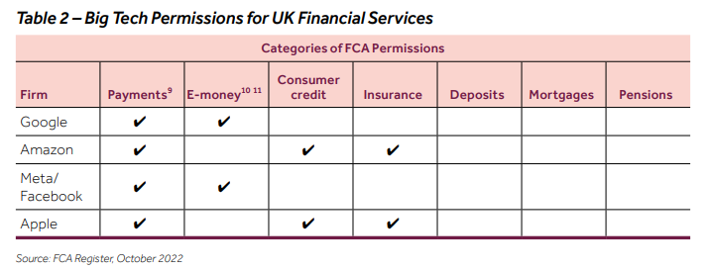
2.15 Aquí hay una descripción general de las ofertas de servicios financieros de algunas empresas de Big Tech en el Reino Unido:
• Las billeteras digitales como Google Pay y Apple Pay se encuentran entre las tecnologías de pago más destacadas utilizadas por los consumidores.
• Amazon ha actuado como agente de crédito en asociación con NewDay para ofrecer tarjetas de crédito a los consumidores, que ganan puntos de recompensa de Amazon y tarjetas de regalo (aunque NewDay ha anunciado que este acuerdo está terminando).
• Apple se asocia con Barclays para proporcionar financiación en las compras de Apple Store y recientemente adquirió Credit Kudos, una agencia de referencia de crédito fintech con sede en el Reino Unido.
• En seguros, Amazon proporciona seguros comerciales en colaboración con SuperScript y ofrece productos de seguros generales proporcionados por London General Insurance Company en su sitio de comercio electrónico. Apple proporciona cobertura de avería del mercado de accesorios para dispositivos iOS (AppleCare) como un producto de seguro clave.
2.16 En los Estados Unidos, la cobertura de los productos financieros es similar a la del Reino Unido, aunque el conjunto de productos de préstamo es más amplio, siendo un ejemplo el reciente anuncio de Apple de entrar en "comprar ahora, pagar después" (BNPL). En otras jurisdicciones, particularmente en mercados emergentes como China y América del Sur, las empresas Big Tech ofrecen un conjunto más diversificado de productos financieros, que abarcan banca, seguros e inversiones de consumo. Alipay de Ant Financial y WeChat Pay de Tencent representan el 94% del mercado total de pagos móviles en China. Ambas compañías también operan mercados de seguros (AntSure y WeSure respectivamente). A través de sus ofertas de banca digital (MYBank de Ant Financial y WeBank de Tencent), ambos gigantes tecnológicos pueden ofrecer servicios de banca digital, préstamos al consumo e inversiones de consumo. Esto es similar a la oferta de Mercado Libre en América del Sur, que proporciona una billetera digital (Mercado Pago), préstamos a corto plazo (Mercado Crédito) y productos de inversión (Mercado Fondo).
Nuestro enfoque analítico para la entrada y competencia de Big Tech
2.17 Nuestro enfoque analítico de la entrada y la competencia de Big Tech considera lo siguiente (véase el Anexo 2 para más detalles):
• Los incentivos y barreras que enfrentan las grandes empresas tecnológicas cuando consideran la entrada en nuevos mercados.
• Las estrategias que las grandes empresas tecnológicas podrían utilizar para entrar en nuevos mercados.
• Los posibles beneficios y perjuicios para la competencia.
2.18 Nuestro enfoque asume que las decisiones de entrada de las grandes empresas tecnológicas están impulsadas por los costos y beneficios relativos a largo plazo de la entrada a la empresa. Los mercados donde existe un potencial de alta rentabilidad a largo plazo y bajos costos de entrada serán las opciones más atractivas para las grandes empresas tecnológicas. Al evaluar la rentabilidad, o retorno, de ingresar a un nuevo mercado, las empresas de Big Tech considerarán la estructura del mercado, las barreras de entrada y las posibles reacciones de los proveedores existentes. Los modelos de negocio multi producto de las grandes empresas tecnológicas crean otra consideración. Para las empresas de Big Tech, la entrada puede no estar impulsada por el valor del nuevo mercado en sí, sino por el valor complementario que genera para los otros productos, servicios y ecosistema de la empresa.
2.19 Sin embargo, la entrada no siempre puede generar un valor positivo para la empresa Big Tech. La entrada y expansión agresivas podrían arriesgar el comportamiento de represalia de los titulares que pueden ser clientes de otros productos y servicios de las grandes empresas tecnológicas, como la computación en la nube, el análisis o la publicidad. Como resultado, es probable que las relaciones comerciales existentes de las grandes empresas tecnológicas y la dinámica competitiva con los proveedores de servicios financieros establecidos también influyan en las decisiones de entrada.
2.20 La entrada en un mercado puede realizarse de muchas maneras. Una empresa de Big Tech considerará una gama de opciones al contemplar la ruta más adecuada y rentable hacia un nuevo mercado. ¿Compite o colabora? ¿Innovar o replicar? ¿En qué parte de la cadena de valor debe entrar? ¿Adquiere un proveedor existente? Estas opciones informarán la estrategia de entrada de Big Tech. Al considerar las posibles rutas de entrada en los mercados de servicios financieros, distinguimos entre la entrada como competidor directo de los proveedores existentes y la entrada a través de la colaboración, incluidas las diferentes relaciones comerciales que las grandes empresas tecnológicas podrían tener con los proveedores existentes.
2.21 Por último, examinamos las posibles implicaciones para la competencia, tanto beneficiosas como perjudiciales, derivadas de la entrada de las grandes empresas tecnológicas. Nuestro enfoque de la competencia destaca que las empresas retadoras son una fuente importante de presión competitiva para las empresas establecidas, además de aportar nuevas ideas e innovación. Sin embargo, la innovación conlleva riesgos.
2.22 La entrada de Big Tech trae sus propios beneficios y daños potenciales. Las grandes empresas tecnológicas pueden superar las barreras de entrada que otros posibles rivales no pueden. Sin embargo, la entrada de Big Tech también podría crear riesgos dinámicos potenciales para la competencia y los resultados de los consumidores si resulta en la creación de un poder de mercado dañino o se logra aprovechando el poder de mercado de otros lugares.12 Los beneficios y daños potenciales de la competencia derivados de la entrada de Big Tech en los servicios financieros se resumen en la Figura 1. Estos beneficios y daños potenciales para la competencia crean un marco que puede aplicarse en toda la gama de sectores de servicios financieros.
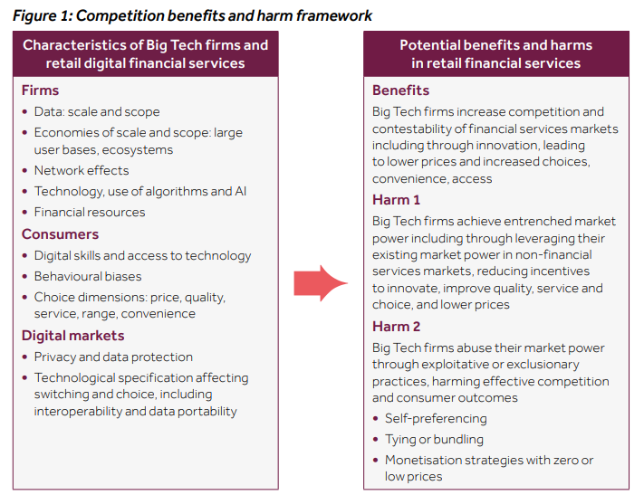
2.23 En los siguientes capítulos aplicamos nuestro enfoque analítico a cuatro sectores de servicios financieros del Reino Unido: pagos, captación de depósitos, crédito al consumo y seguros. Para cada uno de los cuatro sectores, identificamos estrategias plausibles de entrada o expansión de Big Tech en el Reino Unido. Una vez identificados escenarios plausibles de entrada en el mercado, analizamos los posibles beneficios y daños para la competencia que podrían surgir.
2.24 A largo plazo, podrían surgir cambios significativos en la forma en que funcionan los servicios financieros «físicos» y «digitales» y en las propuestas resultantes para los consumidores. Las grandes empresas tecnológicas ya desempeñan un papel importante en el acceso de los consumidores a los contenidos digitales. El estudio de mercado de ecosistemas móviles de CMA encontró que a través de sus sistemas operativos, tiendas de aplicaciones y navegadores, Apple y Google actúan como guardianes de la mayoría de los consumidores del Reino Unido con dispositivos móviles y, como resultado, pueden establecer las reglas del juego para los proveedores de contenido y servicios en línea. En el futuro, el metaverso, una realidad digital, podría convertirse en un lugar donde un número creciente de personas interactúe y realice transacciones virtuales, incluso con empresas y productos de servicios financieros. Es probable que las grandes empresas tecnológicas desempeñen un papel importante en el metaverso. Por ejemplo, Facebook Pay ha sido recientemente renombrado a Meta Pay como un primer paso hacia la creación de una billetera digital para el metaverso. Nuestro análisis se ha centrado en escenarios de entrada a corto plazo en los sectores de servicios financieros existentes.
2.25 Es importante señalar que nuestro análisis no puede predecir la evolución futura del mercado con precisión, pero crea una base para comprender una serie de escenarios plausibles que pueden surgir en los próximos años.

3. Pagos
En 2021, los pagos con tarjeta representaron más de la mitad de todos los pagos en el Reino Unido y más del 80% de las ventas minoristas por valor en 2020. Los dos principales esquemas de tarjetas en el Reino Unido, Visa y MasterCard, juntos representan alrededor del 99% de todos los pagos con tarjeta, tanto por volumen como por valor (2021). En junio de 2022, el PSR lanzó una revisión del mercado del esquema de tarjetas y las tarifas de procesamiento para comprender si los mercados están funcionando bien.
Los criptoactivos también se han sugerido como posibles sistemas de pago alternativos. En abril de 2022, el Tesoro confirmó que el Gobierno tenía la intención de introducir actividades que emitan o faciliten el uso de criptoactivos como medio de pago en el perímetro regulatorio del Reino Unido.
Encontramos tres estrategias de entrada plausibles para las empresas Big Tech.
• En primer lugar, las grandes empresas tecnológicas podrían intermediar más allá de su oferta existente (billeteras digitales) para proporcionar más servicios en todos los esquemas de tarjetas y capturar más de la cadena de valor. La innovación ha significado que más empresas están ofreciendo servicios de pago especializados, haciendo que la cadena de valor sea más compleja (por ejemplo, facilitadores de pagos, procesadores de adquirentes y procesadores de emisores). Las grandes empresas tecnológicas podrían ingresar a través de una de estas funciones establecidas, ofreciendo servicios a las empresas existentes, o a través de innovaciones como 'Tap to Pay'.
• En segundo lugar, las grandes empresas tecnológicas podrían facilitar la adopción de sistemas de pago sin tarjeta para competir directamente con los esquemas de tarjetas. Una empresa de Big Tech, especialmente si ya tenía una amplia adopción de su billetera digital, podría facilitar la adopción de pagos a través de un canal de pago sin tarjeta, como Faster Payments. Podría hacerlo integrando opciones de pago alternativas directamente en billeteras digitales. En el futuro, algunos criptoactivos también pueden utilizarse como un medio de pago generalizado.
• En tercer lugar, las empresas de Big Tech podrían ampliar el alcance más allá de los productos de pago minorista a través de billeteras digitales. Ofrecer servicios como transferencias peer-to-peer (con tecnología como tap-to-transfer) serviría para más casos de uso y aumentaría el volumen de transacciones procesadas a través de la tecnología de las grandes empresas tecnológicas.
Históricamente, los esquemas de tarjetas se han enfrentado a una amenaza competitiva limitada de las nuevas redes de pago dadas las altas barreras de entrada, pero la innovación en los pagos interbancarios podría debilitar estas barreras en el futuro. La entrada de Big Tech podría ayudar a acelerar este proceso.
A corto plazo y tal vez perdurando más tiempo, la entrada de las grandes empresas tecnológicas podría impulsar la adopción de bajo costo, asegurar un papel estratégicamente importante en las redes de pago y aumentar los incentivos de las empresas establecidas para innovar y ofrecer servicios de pago de mejor valor.
A largo plazo, puede surgir un riesgo de competencia si el mercado evoluciona para que las empresas de Big Tech controlen el acceso (y los datos) a una parte significativa de las transacciones (consumidores y comerciantes) a través de su control de pasarelas móviles clave, creando el potencial de poder de mercado sobre las transacciones móviles en persona (y en menor medida para las transacciones remotas de navegador o aplicación). Como guardianes de las transacciones basadas en dispositivos móviles, podrían tener la capacidad y el incentivo para explotar su poder de mercado.
Antecedentes del sector
3.1 Definimos el sector de pagos de manera amplia, para significar cualquier infraestructura, tecnología o servicio que facilite o permita la transferencia de fondos digitales (no consideramos activamente las transacciones en efectivo). Consideramos redes de pago alternativas o "rails" (esquemas de tarjetas, monedas digitales interbancarias y potencialmente criptográficas o del banco central), tecnología o servicios que complementan las redes de pago (como billeteras digitales, Apple Pay y Google Pay) y usos alternativos para los consumidores, como pagos por bienes y servicios (remotos y en persona) y transferencias entre pares.
Entrada de Big Tech en Pagos
3.2 Los pagos han sido el punto de partida natural para las grandes empresas tecnológicas que ingresan a los servicios financieros en muchas jurisdicciones de todo el mundo, incluido el Reino Unido. En las plataformas de comercio electrónico, la entrada en los pagos ayudó a superar la falta de confianza entre compradores y vendedores. Los servicios de pago como los proporcionados por PayPal (propiedad de eBay) permiten una liquidación garantizada en el momento de la entrega y están totalmente integrados en las plataformas de comercio electrónico (Informe Económico Anual del BIS, Capítulo 3).
3.3 En países como China, las grandes empresas tecnológicas han entrado en la cadena de valor de los pagos a través de la prestación directa de servicios de pago. Por ejemplo, Alipay se creó en 2003 para proporcionar un método de pago más rápido y eficiente tanto para comerciantes como para consumidores en Alibaba. En el Reino Unido, la entrada en pagos se ha centrado en la prestación de servicios adicionales además de la infraestructura existente. Por ejemplo, billeteras digitales y tecnología como Apple Pay y Google Pay, donde la información de pago se almacena electrónicamente y se autentica para facilitar la realización de pagos en persona (a través de la tecnología Near Field Communications (NFC) integrada en dispositivos móviles y portátiles) y de forma remota (a través de navegadores web y aplicaciones).
3.4 Nuestra Encuesta de Vidas Financieras 2020 (Figura 5.17), encontró que el 27% de los consumidores informaron que habían usado una billetera móvil o una aplicación de teléfono inteligente que no es proporcionada por su principal proveedor de cuenta corriente, casi duplicándose desde 2017. Muchas compañías de telefonía móvil y tecnología ofrecen una billetera digital y pagos móviles sin contacto. 13 Sin embargo, dos de los más destacados, dado su duopolio efectivo en la provisión de sistemas operativos que se ejecutan en dispositivos móviles, son proporcionados por Apple y Google (informe final del estudio de mercado de ecosistemas móviles CMA). Si bien la experiencia de cara al cliente es similar, la implementación tecnológica y la monetización del servicio son diferentes.
3.5 Apple Pay y Google Pay operan una capa tecnológica, proporcionando servicios de autenticación y verificación de identidad para los consumidores. Esto no está regulado como iniciación de pagos, ya que es subcontratado por los proveedores de servicios. Apple Pay opera produciendo un token en el dispositivo (almacenado en el chip 'Secure Element'), mientras que Google Pay utiliza 'Host Card Emulation' para generar tokens en línea.
3.6 Las diferencias en la implementación tecnológica pueden desempeñar un papel en el enfoque de Apple y Google para monetizar el servicio. Si bien Apple requiere asociaciones directas con los bancos emisores y cobra una comisión, Google Pay no exige relaciones comerciales con socios bancarios de la misma manera que Apple. Como resultado, en la actualidad no cobra comisión a los bancos por aceptar sus tarjetas.
3.7 Además, mientras que Apple Pay se limita a los dispositivos de hardware de Apple y al navegador web Safari de Apple, Google Pay es compatible con varios navegadores. Google también permite que las billeteras digitales de terceros accedan a la tecnología NFC en dispositivos Android, algo que Apple no permite en dispositivos iOS. La Comisión Europea ha abierto una investigación sobre las prácticas de Apple con respecto a Apple Pay.14
3.8 Tanto Apple como Google operan tiendas de aplicaciones móviles, que son mercados para comprar y vender aplicaciones, conectando a consumidores y desarrolladores. Apple y Google monetizan sus tiendas de aplicaciones a través de requisitos para que ciertos desarrolladores utilicen sistemas de pago propietarios para procesar compras inapp, con una comisión de hasta el 30% para estas transacciones. Para las transacciones gestionadas por las compras in-app de Apple o los sistemas de facturación de Google Play, Apple y Google actúan efectivamente como vendedores de la compra inapp relevante y tienen el vínculo contractual con el consumidor.15
3.9 En marzo de 2021, la CMA abrió una investigación sobre Apple en relación con la distribución de aplicaciones, en particular, los términos y condiciones que rigen el acceso de los desarrolladores de aplicaciones a la App Store de Apple. En junio de 2022, la CMA inició una investigación sobre las reglas de Play Store de Google que obligan a los desarrolladores de aplicaciones que ofrecen contenido digital a utilizar el propio sistema de pago de Google para compras inapp.
3.10 A nivel internacional, las grandes plataformas tecnológicas también ofrecen pagos peer-to-peer. Tanto Apple como Google ofrecen un servicio de contactos de pago en los Estados Unidos, integrado directamente dentro de sus respectivas aplicaciones de mensajería, una función que aún no está disponible en el Reino Unido.16 En algunos mercados internacionales, Meta también ha integrado pagos directamente en WhatsApp.17 En los Estados Unidos, esto se habilitó utilizando la billetera digital Novi y la moneda estable Paxos, sin embargo, el piloto de Novi finalizó el 1 de septiembre de 2022. Esto sigue a la salida de Meta del proyecto Diem (anteriormente Libra), luego de numerosos intentos de lanzar una billetera criptográfica, primero en Suiza y luego en los Estados Unidos.
Escenarios de entrada
3.11 A partir de nuestra evaluación del valor del sector de pagos para las empresas de Big Tech, planteamos la hipótesis de tres escenarios de entrada y expansión (no mutuamente excluyentes):
• Escenario 1: Las grandes empresas tecnológicas amplían la intermediación más allá del comienzo de la transacción de pago para capturar más de la cadena de valor de los esquemas de tarjetas.
• Escenario 2: Las grandes empresas tecnológicas integran sistemas de pago sin tarjeta en billeteras digitales.
• Escenario 3: Las grandes empresas tecnológicas amplían el alcance de los productos de pago, o casos de uso, a los que los usuarios acceden a través de billeteras digitales.
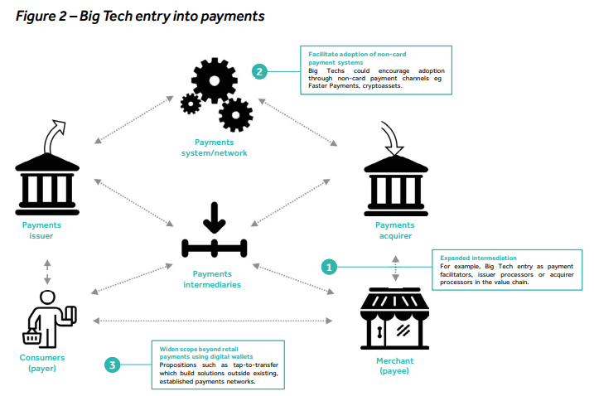
En el escenario 1, una empresa de Big Tech podría proporcionar más servicios a través de los esquemas de tarjetas, para capturar más de la cadena de valor.
3.12 Tradicionalmente, los operadores de sistemas de pago cuatripartitos18 conectaban a dos usuarios de servicios (titulares de tarjetas y comerciantes) a través de adquirentes y emisores de tarjetas. La innovación ha significado que más empresas están ofreciendo servicios de pago especializados, haciendo que la cadena de valor sea más compleja, por ejemplo, con facilitadores de pagos, procesadores adquirentes y procesadores de emisores.
3.13 Una empresa de Big Tech podría intentar intermediar más allá de sus ofertas existentes, ya sea introduciendo una de estas funciones establecidas, u ofreciendo servicios a las empresas existentes, o innovando un método para cambiar la forma en que funciona la cadena de valor. Por ejemplo, Apple ha anunciado una función "Tap to Pay" para permitir a los comerciantes estadounidenses aceptar Apple Pay y otros pagos sin contacto utilizando un iPhone, sin necesidad de hardware adicional.19
3.14 Si una empresa de Big Tech logra una adopción a gran escala de sus billeteras móviles y servicios de autenticación y verificación de pagos, podría convertirse en un guardián para los titulares de tarjetas. Con una mayor entrada en otras partes de la cadena de valor, también podría convertirse en un guardián para los comerciantes.20 Al controlar el acceso a ambos usuarios del servicio, puede tener una fuerte posición de negociación para aumentar las comisiones y tarifas en sus acuerdos comerciales con socios, incluidos otros miembros de la red de tarjetas.
3.15 El acceso a los datos se cita a menudo como un motivador clave para la entrada de Big Tech en nuevos mercados, aunque no está claro en qué medida una mayor expansión dentro de los esquemas de tarjetas aumentaría significativamente la calidad, exclusividad y puntualidad de los datos que una empresa Big Tech ya puede obtener. Esto es particularmente cierto en el contexto de Open Banking y Open Finance (que extiende el intercambio de datos similar a la banca abierta y el acceso de terceros a una gama más amplia de sectores y productos financieros).
3.16 Existen posibles costes regulatorios directos derivados de la expansión (requisitos potencialmente más estrictos de protección del consumidor, delitos financieros, capital y resiliencia), pero esto depende de la medida en que la empresa Big Tech realice actividades reguladas por sí misma u opere como proveedor de servicios a otras empresas reguladas.
En el escenario 2, las empresas de Big Tech compiten directamente con los esquemas de tarjetas facilitando la adopción de sistemas de pago sin tarjeta.
3.17 Si bien los sistemas de tarjetas son el canal de pago más popular, especialmente para las compras minoristas, están lejos de ser la única opción. Además del efectivo, hay tres sistemas interbancarios ampliamente utilizados para diferentes casos de uso: Bacs, CHAPS y Faster Payments. En el futuro, los sistemas de pago basados en criptografía pueden obtener una adopción más amplia.
3.18 Una gran empresa tecnológica, especialmente si ya tiene una amplia adopción de su billetera digital y, por lo tanto, el inicio de los viajes de pago de los consumidores, podría facilitar la adopción de pagos a través de un canal de pago sin tarjeta, como Faster Payments, integrando opciones de pago alternativas directamente en billeteras digitales. Las interfaces de programación de aplicaciones (API) de banca abierta se pueden utilizar para el acceso a datos para analizar la información y las transacciones de la cuenta, utilizando los Servicios de Información de Cuentas, e iniciar y recibir pagos, a través de los Servicios de Iniciación de Pagos.
3.19 En el futuro, algunos criptoactivos o monedas digitales también podrán utilizarse como medio de pago generalizado, ya sea aprovechando una cadena de bloques existente u otro sistema de pago o creando el suyo propio. Se informa que Google y Apple están buscando criptoactivos (al igual que Visa y Mastercard).
3.20 Históricamente, los sistemas de tarjetas se han beneficiado de la explotación de redes bilaterales con grandes volúmenes, bajos costes marginales y externalidades de red.21 Las grandes empresas tecnológicas podrían estar en una posición única para escalar estas elevadas barreras de entrada y fomentar la adopción generalizada de un sistema de pago diferente, utilizando su experiencia tecnológica, grandes bases de clientes existentes, ecosistemas de productos complementarios y el uso de la arquitectura de elección, incluidos los valores predeterminados.22 En comparación con nuestro primer escenario de entrada, Este escenario puede tener mayores costos de inversión hundidos. La competencia directa de Big Tech también puede incentivar a los operadores tradicionales a invertir en tecnología que evite los dispositivos móviles y portátiles de las grandes empresas tecnológicas, por ejemplo, la tecnología biométrica. Las tiendas Amazon Fresh utilizan cámaras en la tienda y tecnología 'Just Walk Out' para cobrar a los clientes. Amazon también ha desarrollado un sistema de pago de impresión de palma llamado Amazon One. Mastercard está desarrollando un nuevo Programa de Pago Biométrico.
3.21 La integración de opciones de pago alternativas en billeteras digitales puede no ser siempre un sustituto de los esquemas de tarjetas. En algunas situaciones, pueden ser complementos. El recientemente anunciado servicio "Apple Pay Later" de Apple utilizará la red Mastercard. Además, al tomar decisiones de pago, los consumidores pueden considerar los beneficios más allá de la conveniencia, la velocidad y el costo de la transacción en sí. Algunos tipos de pago, especialmente las tarjetas de crédito, pero también BNPL, implican crédito. Al tomar decisiones de pago, los consumidores pueden tener en cuenta los beneficios percibidos del crédito, incluida la suavización del consumo, el historial crediticio y las protecciones adicionales que pueden ofrecer las tarjetas de crédito (el crédito al consumidor se analiza más adelante en el capítulo 5).
En el escenario 3, las empresas de Big Tech amplían el alcance de los productos de pago, o casos de uso, a los que los usuarios acceden a través de billeteras digitales.
3.22 Las transacciones minoristas o comerciales son una razón clave por la que los consumidores realizan pagos. Los escenarios 1 y 2 se centran en la expansión potencial de las empresas de Big Tech dentro de los pagos minoristas. Sin embargo, las empresas de Big Tech también podrían aumentar el volumen de transacciones procesadas a través de su tecnología al admitir más casos de uso de pagos. Por ejemplo, transferencias peer-to-peer (con tecnología como tap-to-transfer – transferencias inalámbricas directas entre dispositivos) o servicios de cambio de divisas.
3.23 El desarrollo de cada característica adicional generaría costos de inversión. Sin embargo, fortalecerían el valor general del ecosistema de una empresa Big Tech a través de complementariedades y potencialmente reducirían la necesidad de aplicaciones de terceros, que pueden no estar tan fuertemente integradas en el ecosistema de la empresa Big Tech. Los clientes tendrían un incentivo más fuerte para utilizar los propios servicios (de primera parte) de las grandes empresas tecnológicas, como iMessage de Apple, en lugar de los servicios de mensajería de la competencia, como WhatsApp. Facilitar los pagos internacionales puede ser particularmente valioso para el ecosistema de una empresa Big Tech, dadas sus bases de usuarios globales.
Beneficios potenciales para la competencia
3.24 Las innovaciones existentes en materia de pagos de las grandes empresas tecnológicas ya han aportado beneficios a algunos consumidores. El informe de la Autoridad Holandesa para Consumidores y Mercados sobre Big Techs en el sistema de pago destacó la conveniencia y la seguridad como las principales razones para la adopción de billeteras electrónicas. UK Finance descubrió que las personas más jóvenes son más propensas que las personas mayores a usar Apple Pay, Google Pay o Samsung Pay, lo que tiene implicaciones positivas y negativas potenciales para el acceso a los servicios de pago.
3.25 Podría decirse que el sector también se ha vuelto más discutible debido a la existencia de grandes empresas tecnológicas que pueden tener los ingredientes para superar las barreras de escala y red que históricamente han limitado la competencia a los sistemas de tarjetas. Además del aumento de la competencia y las eficiencias potenciales (por ejemplo, a través de la integración vertical23) en toda la cadena de valor del sistema de tarjetas, las grandes empresas tecnológicas pueden incentivar precios más bajos, mayor calidad e innovación de los propios operadores del sistema.
3.26 Esto puede deberse a que la escala y la experiencia tecnológica de las grandes empresas tecnológicas podrían convertirlas en un facilitador clave para impulsar la adopción de sistemas interbancarios,24 o porque la capacidad de las grandes empresas tecnológicas para actuar como guardianas de una parte significativa del mercado les da un mayor poder de negociación para dictar las condiciones de acceso a su base de usuarios (las redes establecidas podrían estar envueltas dentro de los ecosistemas de las grandes empresas tecnológicas).
3.27 Este poder de negociación compensatorio podría imponer una presión competitiva sobre las redes establecidas que podría beneficiar a los consumidores. Por ejemplo, a principios de 2022, Amazon y Visa llegaron a un acuerdo comercial global después de que Amazon considerara restringir el uso de tarjetas de crédito Visa. Se podría considerar a Amazon como un guardián de los pagos de los consumidores, no a través de su control de las billeteras digitales, sino a través de su participación en el mercado del comercio electrónico.25
Posibles daños a la competencia
3.28 Sin embargo, nos preocuparía que el mercado evolucionara de tal manera que una empresa de Big Tech creara un poder de mercado arraigado, por ejemplo, convirtiéndose en un guardián de las transacciones en persona o en línea, lo que resultaría en una reducción de los incentivos para innovar, mejorar la calidad y precios más bajos, así como la capacidad de participar en comportamientos anticompetitivos.
3.29 Una gran empresa de tecnología con un poder de mercado arraigado podría llevar a cabo conductas de explotación, como establecer precios elevados para los socios comerciales (como altas tasas de comisión para acceder o publicitar a los titulares de tarjetas o comerciantes) y reducir la calidad (como incluir una gran cantidad de publicidad en las billeteras digitales de los consumidores). A diferencia del Reino Unido, en los Estados Unidos la aplicación Google Pay tiene tres componentes: 'Pagar', 'Explorar' e 'Insights').
3.30 También podrían incurrir en conductas excluyentes, con la intención de impedir que los competidores entren, crezcan o permanezcan en el mercado de pagos. Por ejemplo, la autopreferencia de sus propios servicios o la restricción de la capacidad y el incentivo de los consumidores para multihogar o cambiar de billetera digital, a través del control de los valores predeterminados, la interoperabilidad y el acceso de terceros a las funciones de hardware y software.
3.31 Sin embargo, hay muchos factores impredecibles que afectarán a la posibilidad de que una empresa de Big Tech alcance ese poder de mercado arraigado. En la actualidad hay una variedad de formas de iniciar pagos digitales. Para compras en persona, las opciones incluyen tarjetas físicas, aplicaciones de pago, proveedores BNPL no regulados, aplicaciones bancarias y, en el caso del hardware Android, billeteras digitales de fabricantes como Samsung Pay. Estas ofertas de productos pueden utilizar tecnología similar a las empresas de Big Tech (como Near Field Communication – NFC) o alternativas como los códigos QR.26 Para las compras remotas en línea, a menudo se requiere que los consumidores hagan una elección consciente (sujeto a dispositivos, navegadores y arquitectura de elección) entre métodos como Apple Pay, Google Pay, Amazon Pay, PayPal, proveedores BNPL no regulados y opciones de tarjetas.
3.32 Si las grandes empresas tecnológicas lograron asegurar un poder de mercado arraigado para sus billeteras digitales y servicios de pago, esto puede deberse a su capacidad para incentivar la adopción en sus bases de usuarios existentes, incluso mediante la creación de externalidades de red de consumidores y comerciantes que operan en la plataforma; utilizar sus ecosistemas para ofrecer a los consumidores comodidad e integración con servicios complementarios; e impulsar la adopción de bajo costo mediante el uso de la arquitectura de elección y el conocimiento de los sesgos de comportamiento de los consumidores. La adopción también podría ser impulsada por una empresa de Big Tech que aproveche su poder de mercado en un mercado adyacente o complementario.
3.33 Si estos factores conducen a ventajas competitivas significativas para las grandes empresas tecnológicas en materia de pagos, todavía existe la posibilidad de que las grandes empresas tecnológicas se impongan una presión competitiva entre sí. Sin embargo, la CMA ha observado una competencia efectiva limitada entre Apple y Google, ya que los usuarios rara vez cambian entre iOS y Android. La contestabilidad puede ser impulsada por el "hardware", incluida la competencia en el mercado de dispositivos móviles, dispositivos portátiles y biometría.
3.34 En general, las innovaciones existentes en materia de pagos de las grandes empresas tecnológicas ya han aportado beneficios de comodidad y seguridad a los consumidores. Una mayor expansión podría aumentar la competencia en toda la cadena de valor del sistema de tarjetas e incentivar precios más bajos, mayor calidad e innovación por parte de los propios operadores del sistema. Sin embargo, pueden surgir riesgos de competencia cuando las grandes empresas tecnológicas tienen poder de mercado, reduciendo los incentivos para innovar, mejorar la calidad y bajar los precios, así como la capacidad de participar en comportamientos anticompetitivos.
